OŠ Col, PŠ Podkraj
1. razred
Pouk na daljavo – Učna gradiva in navodila za učence
Učiteljica Katja Turk Medvešček
email: katja.turk@guest.arnes.s
Vzgojiteljica Slavica Velikonja
Email: slavica.velikonja1@guest.arnes.si
Določene učne vsebine si lahko pogledate na spodnjem spletnem naslovu.
https://www.lilibi.si/

Četrtek, 14. 5. 2020
SLJ: Berem sličice, Na rolki, z rolk
V delovnem zvezku reši naloge na strani 41: Berem sličice.
Poimenuj narisane predmete in povej, zakaj jih uporabljaš.

Nato reši še naloge na strani 43: Na rolki, z rolke.
Oglej si slike in ustno odgovori na vprašanja v celih povedih.

SPO: Posnemam gibanje živali

- Igra: Spremenite se
Starši povejte otrokom navodilo: Spremenite se v tigre. Učenci posnemajo gibanje živali.
Po udarcu na boben/po mizi damo novo navodilo: Spremenite se v žabe ...Spremenite se v ptice…

- Posnemamo gibanje živali
- Iz revij, reklam, izreži 10 slik različnih živali. Lahko uporabiš tudi sličice živali, ki si jih zbiral za album in so ti ostale (Pogosto ste jim prinašali v šolo.) Za vsako žival na sličici povej, kako se premika, npr. ptica leti, hodi; kača se plazi; muca hodi, teče, pleza, žaba skače …

- Sličice živali razvrsti glede na njihov način gibanja v skupine in jih prilepi v zvezek s konjičkom.
Ob skupini napiši njihovo gibanje npr. LETI, SE PLAZI, HODI, PLEZA, PLAVA…

- V delovnem zvezku reši naloge na strani 38.
- Oglej si ilustracije. Povej, kaj delajo osebe oz. kako se gibljejo. V okenca napiši, kaj dela oseba, npr. teče, skače …
- Oglej si fotografije živali. Poimenuj žival in povej, kako se giblje.
Poišči osebe in živali, ki se gibljejo podobno in jih poveži.
Pogovorimo se o rešitvah naloge.
- Primerjaj gibanje živali in ljudi. Povej, kateri deli telesa so bili pri posameznem gibanju najbolj dejavni.

ŠPO (2 URI): Kolesarjenje in rolanje

NALOGE ZA ŠPORTNI PROGRAM ZLATI SONČEK
KOLESARJENJE IN ROLANJE

TA ČETRTEK BOSTE VADILI ROLANJE ALI KOLESARJENJE ZA ŠPORTNO ZNAČKO ZLATI SONČEK. ROLANJE ALI KOLESARJENJE VADI NA DVORIŠČU PRED SVOJO HIŠO.
PREGLEJ SI VSO ZAŠČITNO OPREMO (ČELADO, ŠČITNIKE). PRED VOŽNJO SI OBVEZNO NADENI ČELADO.

KOLESARJENJE
- NEPREKINJENO VOZI KOLO V KROGU VSAJ 2 MINUTI.
- PRIPRAVI SI OVIRE. KOLESARI MED OVIRAMI (SLALOM).

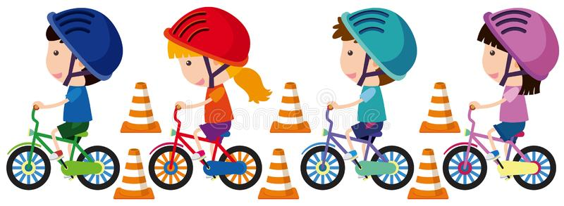

ROLANJE
- NAJPREJ HODIŠ Z ROLARJI DO DRSENJA.
- NEPREKINJENO ROLANJE V KROGU.
- ROLANJE V POČEPU.
- ROLANJE PO ENI NOGI.
- ROLANJE MED OVIRAMI (SLALOM).
- »LIMONCE«
- VOŽNJA ZADENJSKO (VZVRATNO).
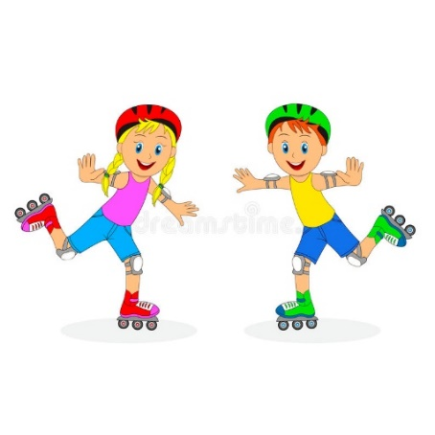
POMEMBNO OBVESTILO ZA SLAVLJENCA!
PRAZNOVANJE ROJSTNEGA DNEVA

DANES PRAZNUJE NAŠ SOŠOLEC ANDREJ.

ISKRENO MU VOŠČIMO, DA BI BILI ZDRAV, VESEL IN RADOVEDEN DEČEK ŠE NAPREJ IN ŽELIMO, DA BI DOMA LEPO PRAZNOVALIV KROGU SVOJE DRUŽINE.
SEVEDA BOMO PRAZNOVALI TUDI V ŠOLI, KO SE BOMO VRNILI K POUKU.
TAKRAT MU BOMO IZROČILI VAŠE RISBICE, KI MU JIH BOSTE NARISALI, TAKO KOT SMO TO NAVAJENI V ŠOLI.

Domača naloga: ANDREJU nariši risbico za rojstni dan. Razmisli, kaj mu je všeč, kaj ga razveseli in zanima in to nariši. Ne pozabi se podpisati in napisati, za koga je risbica.

